КОМИТЕТ  РЕСПУБЛИКИ ТАТАРСТАН  ПО ОХРАНЕ ОБЪЕКТОВ КУЛЬТУРНОГО НАСЛЕДИЯ |  | ТАТАРСТАН РЕСПУБЛИКАСЫНЫӉ МӘДӘНИ МИРАС ОБЪЕКТЛАРЫН САКЛАУ КОМИТЕТЫ

ПРИКАЗ БОЕРЫК
№

О включении выявленного объекта культурного наследия «Комплекс зданий земской больницы-госпиталя», 1914 – 1926 г., расположенного по адресу: Республика Татарстан, Актанышский район, д. Старое Байсарово, в единый государственный реестр объектов культурного наследия (памятников истории и культуры) народов Российской Федерации
в качестве объекта культурного наследия регионального значения «Комплекс зданий земской больницы-госпиталя», 1914 г., расположенного по адресу: Республика Татарстан, Актанышский муниципальный район, д. Старое Байсарово, ул. Советская, д.68, литеры А, Б, Г, утверждении границ его территории и предмета охраны

В соответствии с Федеральным законом от 25 июня 2002 года № 73-ФЗ
«Об объектах культурного наследия (памятниках истории и культуры) народов Российской Федерации», Законом Республики Татарстан от 1 апреля 2005 года
№ 60-ЗРТ «Об объектах культурного наследия в Республике Татарстан», положительным заключением государственной историко-культурной экспертизы от 26.11.2024, п р и к а з ы в а ю:
- Включить выявленный объект культурного наследия «Комплекс зданий земской больницы-госпиталя», 1914 - 1926 г., расположенного по адресу: Республика Татарстан, Актанышский район, д. Старое Байсарово, в единый государственный реестр объектов культурного наследия (памятников истории и культуры) народов Российской Федерации в качестве объекта культурного наследия регионального значения «Комплекс зданий земской больницы-госпиталя», 1914 г. (вид объекта – ансамбль), расположенного по адресу: Республика Татарстан, Актанышский муниципальный район, д. Старое Байсарово, ул. Советская, д.68, литеры А, Б, Г,
и объекты культурного наследия в его составе, согласно приложению № 1
к настоящему приказу.
- Утвердить границы территории объекта культурного наследия регионального значения «Комплекс зданий земской больницы-госпиталя»,
1914 г., расположенного по адресу: Республика Татарстан, Актанышский муниципальный район, д. Старое Байсарово, ул. Советская, д.68, литеры А, Б, Г, согласно приложению № 2 к настоящему приказу.
- Утвердить предмет охраны объекта культурного наследия регионального значения «Комплекс зданий земской больницы-госпиталя», 1914 г., расположенного по адресу: Республика Татарстан, Актанышский муниципальный район, д. Старое Байсарово, ул. Советская, д.68, литеры А, Б, Г, согласно приложению № 3
к настоящему приказу.
- Утвердить предмет охраны объекта культурного наследия регионального значения «Родильный дом», 1914 г., расположенного по адресу: Республика Татарстан, Актанышский муниципальный район, д. Старое Байсарово, ул. Советская, д.68, литеры А, согласно приложению № 4 к настоящему приказу.
- Утвердить предмет охраны объекта культурного наследия регионального значения «Корпус 1», 1914 г., расположенного по адресу: Республика Татарстан, Актанышский муниципальный район, д. Старое Байсарово, ул. Советская, д.68, литеры Б, согласно приложению № 5 к настоящему приказу.
- Утвердить предмет охраны объекта культурного наследия регионального значения «Корпус 2», 1914 г., расположенного по адресу: Республика Татарстан, Актанышский муниципальный район, д. Старое Байсарово, ул. Советская, д.68, литеры Г, согласно приложению № 6 к настоящему приказу.
- Отделу учета объектов культурного наследия и градостроительной деятельности обеспечить внесение сведений о границах территории указанного объекта культурного наследия в Единый государственный реестр недвижимости
и единый государственный реестр объектов культурного наследия (памятников истории и культуры) народов Российской Федерации.
- Контроль за исполнением настоящего приказа оставляю за собой.

Председатель И.Н. Гущин

Приложение № 1
к приказу Комитета
Республики Татарстан по охране объектов культурного наследия
от _______ №_______

Выявленные объекты культурного наследия, включаемые в единый государственный реестр объектов культурного наследия (памятников истории и культуры) народов Российской федерации в качестве объектов культурного наследия регионального значения

№ | Наименование, дата создания, основных изменений (перестроек), автор, вид объекта культурного наследия, | Местонахождение объекта культурного наследия
1 | «Комплекс зданий земской больницы-госпиталя», 1914 г.  (вид объекта - ансамбль) | Республика Татарстан, Актанышский муниципальный район, д.Старое Байсарово, ул.Советская, д.68, литеры А, Б, Г
2 | «Родильный дом», 1914 г.  (вид объекта - памятник) | Республика Татарстан, Актанышский муниципальный район, д.Старое Байсарово, ул.Советская, д.68, литер А
3 | «Корпус 1», 1914 г.  (вид объекта - памятник) | Республика Татарстан, Актанышский муниципальный район, д.Старое Байсарово, ул.Советская, д.68, литер Б
4 | «Корпус 2», 1914 г.  (вид объекта - памятник) | Республика Татарстан, Актанышский муниципальный район, д.Старое Байсарово, ул.Советская, д.68, литер Г

Приложение № 2
к приказу Комитета
Республики Татарстан по охране объектов культурного наследия
от _______ №______________

Границы территории
объекта культурного наследия регионального значения «Комплекс зданий земской больницы-госпиталя», 1914 г., расположенного по адресу: Республика Татарстан, Актанышский муниципальный район, д. Старое Байсарово, ул. Советская, д.68, литеры А, Б, Г

Карта (схема) границ территории
объекта культурного наследия регионального значения «Комплекс зданий земской больницы-госпиталя», 1914 г., расположенного по адресу: Республика Татарстан, Актанышский муниципальный район, д. Старое Байсарово, ул. Советская, д.68, литеры А, Б, Г

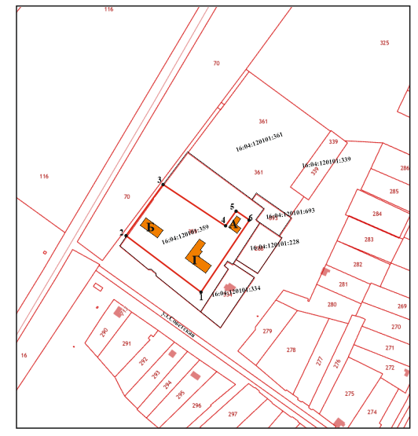
Условные обозначения:
 | - граница территории объекта культурного наследия «Комплекс зданий земской больницы-госпиталя», 1914 г.
А  Б  В | - объект культурного наследия «Комплекс зданий земской больницы-госпиталя», 1914 г.
А | - объект культурного наследия «Родильный дом», 1914 г.
Б | - объект культурного наследия «Корпус 1», 1914 г.
Г | - объект культурного наследия «Корпус 2», 1914 г.
1 | - характерная точка границ территории объекта культурного наследия
16:04:120101:359 | - кадастровый номер земельного участка
Текстовое описание границ территории
объекта культурного наследия регионального значения
«Комплекс зданий земской больницы-госпиталя», 1914 г., расположенного по адресу: Республика Татарстан, Актанышский муниципальный район, д. Старое Байсарово,
ул. Советская, д.68, литеры А, Б, Г

Границы территории объекта культурного наследия регионального значения «Комплекс зданий земской больницы-госпиталя», 1914 г., расположенного по адресу: Республика Татарстан, Актанышский муниципальный район, д. Старое Байсарово,
ул. Советская, д.68, литеры А, Б, Г, проходят:

Прохождение границы |  | Описание прохождения границы
от точки | до точки | Описание прохождения границы
1 | 2 | от точки 1 в северо-западном направлении по кадастровой границе земельного участка до точки 2 параллельно ул.Советская
2 | 5 | от точки 2 в северно-восточном направлении до точки 5
5 | 6 | от точки 5 в юго-восточном направлении в сторону ул.Татарстан до точки 6
6 | 1 | от точки 6 в юго-западном направлении по кадастровой границе земельного участка до точки 1 в сторону ул.Советская

Таблица характерных точек границ территории
объекта культурного наследия регионального значения
«Комплекс зданий земской больницы-госпиталя», 1914 г., расположенного по адресу: Республика Татарстан, Актанышский муниципальный район,
д. Старое Байсарово, ул. Советская, д.68, литеры А, Б, Г

№ п/п | Координаты характерных точек в местной системе координат  (МСК-16)
 | X | Y
1 | 442323.91 | 3226609.63
2 | 442395.98 | 3226513.26
3 | 442466.42 | 3226565.58
4 | 442409.28 | 3226641.99
5 | 442425.62 | 3226654.21
6 | 442412.37 | 3226672.46
1 | 442323.91 | 3226609.63

Приложение № 3
к приказу Комитета
Республики Татарстан по охране объектов культурного наследия
от _______ №_______

Предмет охраны*
объекта культурного наследия регионального значения «Комплекс зданий земской больницы-госпиталя», 1914 г., расположенного по адресу: Республика Татарстан, Актанышский муниципальный район, д. Старое Байсарово,
ул. Советская, д.68, литеры А, Б, Г

- Местоположение комплекса с отступом от красной линии ул. Советская.
- Композиционная, объемно-планировочная структура ансамбля:
«Родильный дом», 1914 г., по адресу: Республика Татарстан, Актанышский муниципальный район, д. Старое Байсарово, ул. Советская, д.68, литеры А.
«Корпус 1», 1914 г., по адресу: Республика Татарстан, Актанышский муниципальный район, д. Старое Байсарово, ул. Советская, д.68, литеры Б.
«Корпус 2», 1914 г., по адресу: Республика Татарстан, Актанышский муниципальный район, д. Старое Байсарово, ул. Советская, д.68, литеры Г.

*Предмет охраны может быть изменен в процессе комплексных научных исследований
и проведения реставрационных работ.
Таблица предмета охраны
объекта культурного наследия регионального значения
«Комплекс зданий земской больницы-госпиталя», 1914 г., расположенного по адресу: Республика Татарстан, Актанышский муниципальный район,
д. Старое Байсарово, ул. Советская, д.68, литеры А, Б, Г

№ | Предмет охраны | Фотофиксация основных элементов/графические материалы
1. |  | 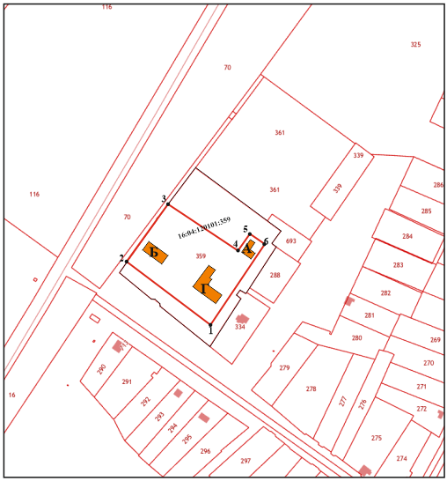  Условные обозначения:  Рис. 1. Местоположение комлекса
  Местоположение
  с отступом от красной линии ул. Советская
  1.«Родильный дом», 1914 г
  2.«Корпус 1», 1914 г
  3.«Корпус 2», 1914 г
2. | Композиционная, объемно-планировочная структура ансамбля:  1.«Родильный дом», 1914 г., по адресу: Республика Татарстан, Актанышский муниципальный район, д. Старое Байсарово, ул. Советская, д.68, литеры А.  2.«Корпус 1», 1914 г., по адресу: Республика Татарстан, Актанышский муниципальный район, д. Старое Байсарово, ул. Советская, д.68, литеры Б.  3.«Корпус 2», 1914 г., по адресу: Республика Татарстан, Актанышский муниципальный район, д. Старое Байсарово, ул. Советская, д.68, литеры Г. | Рис. 2. «Родильный дом», 1914 г  Рис. 3. «Корпус 1», 1914 г  Рис. 4. «Корпус 2», 1914 г

Приложение № 4
к приказу Комитета
Республики Татарстан по охране объектов культурного наследия
от _______ №_______

Предмет охраны*
объекта культурного наследия регионального значения «Родильный дом», 1914 г., расположенного по адресу: Республика Татарстан, Актанышский муниципальный район, д. Старое Байсарово, ул. Советская, д.68, литер А

- Местоположение здания у северо-западной границы участка.
- Объемно-пространственная структура Г-образного в плане одноэтажного здания. Планировочная структура здания в пределах капитальных стен
- Конструктивная схема: подлинные кирпичные стены; подлинные кирпичные перемычки проемов; печи.
- Историческая конфигурация, высотные отметки и конструктивное решение вальмовой крыши, материал кровли - листовое кровельное железо с двойным фальцем, историческая система водоотведения.
- Архитектурные решения: отделка и архитектурные детали фасадов: лицевой кирпич,
Юго-западный фасад:
оконные проемы лучковой формы с клинчатым сандриком с ушками и подоконным П-образным выступающим декором, профилированный выступающий карниз с дентикулами
Юго-восточный фасад:
оконные проемы лучковой формы с клинчатым сандриком с ушками и подоконным П-образным выступающим декором, профилированный выступающий карниз с дентикулами
Северо-восточный фасад:
оконные проемы лучковой формы с клинчатым сандриком с ушками и подоконным П-образным выступающим декором, профилированный выступающий карниз с дентикулами
Северо-западный фасад:
оконные проемы лучковой формы с клинчатым сандриком с ушками и подоконным П-образным выступающим декором, профилированный выступающий карниз с дентикулами
- Интерьеры: одно-двупольные филенчатые деревянные двери
- Местоположение, пропорции, геометрия и конструкция исторических заполнений оконных проемов - деревянные двойные рамы в раздельных коробках; деревянные филенчатые двери (утрачены)

*Предмет охраны может быть изменен в процессе комплексных научных исследований
и проведения реставрационных работ.
Таблица предмета охраны
объекта культурного наследия регионального значения
«Комплекс зданий земской больницы-госпиталя: «Родильный дом», 1914 г., расположенного по адресу: Республика Татарстан, Актанышский муниципальный район, д. Старое Байсарово, ул. Советская, д.68, литер А

№ | Предмет охраны | Фотофиксация основных элементов/графические материалы
1. |  | Рис. 1. Местоположение «Родильный дом», 1914 г
  Местоположение здания у северо-западной границы участка
2. | Объемно-пространственная структура Г-образного в плане одноэтажного здания | Рис. 2. Северо-западный фасад  Рис. 3. Северо-восточный фасад
3. | Планировочная структура здания в пределах капитальных стен | 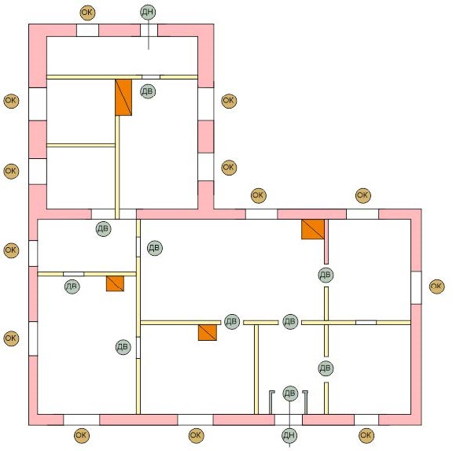  Рис. 4. Родильный дом
   | - кирпичные стены
   | -дощатые перегородки
   | -печи
  ок | -ценный исторический оконный проем
  дв | -ценный исторический дверной проем
4. | Конструктивная схема: подлинные кирпичные стены; подлинные кирпичные перемычки проемов; дощатые перегородки, прямоугольные кирпичные печи, дощатые перегородки | Рис. 5 План-схема 1 этажа
   | - кирпичные стены
   | -дощатые перегородки
   | -печи
  ок | -ценный исторический оконный проем с клинчатой кирпичной перемычкой
  дв | -ценный исторический дверной проем с клинчатой кирпичной перемычкой
5. | Историческая конфигурация, высотные отметки и конструктивное решение вальмовой крыши, материал кровли - листовое кровельное железо с двойным фальцем, историческая система водоотведения. | Рис. 6. План кровли
6. | Архитектурные решения: отделка и архитектурные детали фасадов: лицевой кирпич,  юго-западный фасад:  оконные проемы лучковой формы с клинчатым сандриком с ушками и подоконным П-образным выступающим декором, профилированный выступающий карниз с дентикулами;  юго-восточный фасад:  оконные проемы лучковой формы с клинчатым сандриком с ушками и подоконным П-образным выступающим декором, профилированный выступающий карниз с дентикулами;  северо-восточный фасад:  оконные проемы лучковой формы с клинчатым сандриком с ушками и подоконным П-образным выступающим декором, профилированный выступающий карниз с дентикулами;  северо-западный фасад:  оконные проемы лучковой формы с клинчатым сандриком с ушками и подоконным П-образным выступающим декором, профилированный выступающий карниз с дентикулами | Рис. 7. Юго-западный фасад  Рис. 8. Северо-западный фасад  Рис. 9. Общий вид  Рис.10. Северо-восточный фасад
7. | Интерьеры: одно-двупольные филенчатые деревянные двери | Рис. 11. План-схема 1 этажа
   | - кирпичные стены
   | -дощатые перегородки
   | -печи
  ок | -ценный исторический оконный проем
  дв | -ценный исторический дверной проем с филенчатыми деревянными дверьми
8. | Местоположение, пропорции, геометрия и конструкция исторических заполнений оконных проемов - деревянные двойные рамы в раздельных коробках; деревянные филенчатые двери (утрачены) | Рис. 12. Фото 1980-х гг

Приложение № 5
к приказу Комитета
Республики Татарстан по охране объектов культурного наследия
от _______ №_______

Предмет охраны*
объекта культурного наследия регионального значения «Корпус 1», 1914 г., расположенного по адресу: Республика Татарстан, Актанышский муниципальный район, д. Старое Байсарово, ул. Советская, д.68, литер Б

- Местоположение здания у северо-восточной границы участка.
- Объемно-пространственная структура прямоугольного в плане одноэтажного здания. Планировочная структура здания в пределах капитальных стен.
- Конструктивная схема: подлинные кирпичные стены; подлинные кирпичные перемычки проемов; печи.
- Историческая конфигурация, высотные отметки и конструктивное решение вальмовой крыши, материал кровли - листовое кровельное железо с двойным фальцем, историческая система водоотведения.
- Архитектурные решения: отделка и архитектурные детали фасадов: лицевой кирпич, оконные проемы лучковой формы с клинчатым сандриком с ушками и подоконным П-образным выступающим декором, профилированный выступающий карниз с дентикулами (уточнить после демонтажа поздней облицовки).
- Местоположение, пропорции, геометрия и конструкция исторических заполнений оконных проемов - деревянные двойные рамы в раздельных коробках; деревянные филенчатые двери (утрачены).

*Предмет охраны может быть изменен в процессе комплексных научных исследований
и проведения реставрационных работ.
Таблица предмета охраны
объекта культурного наследия регионального значения «Корпус 1», 1914 г., расположенного по адресу: Республика Татарстан, Актанышский муниципальный район, д. Старое Байсарово, ул. Советская, д.68, литер Б

№ | Предмет охраны | Фотофиксация основных элементов/графические материалы
1. |  | Рис. 1. Местоположение «Корпус 1», 1914 г
  Местоположение здания у северо-восточного границы участка
2. | Объемно-пространственная структура прямоугольного в плане одноэтажного здания | Рис. 2. Корпус 1
 | Планировочная структура здания в пределах капитальных стен | 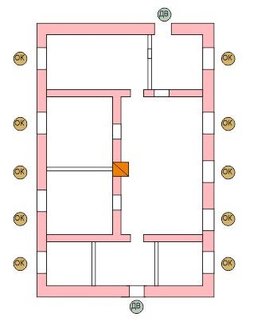  Рис. 3.
   | - кирпичные стены
   | -печи
  ок | -ценный исторический оконный проем
  дв | -ценный исторический дверной проем
3. | Конструктивная схема: подлинные кирпичные стены; подлинные кирпичные перемычки проемов; печи | Рис. 4. Корпус 1
   | - кирпичные стены
   | -печи
  ок | -ценный исторический оконный проем
  дв | -ценный исторический дверной проем
4. | Историческая конфигурация, высотные отметки и конструктивное решение вальмовой крыши, материал кровли - листовое кровельное железо с двойным фальцем, историческая система водоотведения | Рис. 5. План кровли
5. | Архитектурные решения: отделка и архитектурные детали фасадов: лицевой кирпич,  оконные проемы лучковой формы с клинчатым сандриком с ушками и подоконным П-образным выступающим декором, профилированный выступающий карниз с дентикулами | Рис. 6. Общий вид здания с поздней облицовкой  Рис. 7. Фото 1999 г.
6. | Местоположение, пропорции, геометрия и конструкция исторических заполнений оконных проемов - деревянные двойные рамы в раздельных коробках; деревянные филенчатые двери (утрачены) | Рис. 8. Фото 1999 г.

Приложение № 6
к приказу Комитета
Республики Татарстан по охране объектов культурного наследия
от _______ №_______

Предмет охраны*
объекта культурного наследия регионального значения «Корпус 2», 1914 г., расположенного по адресу: Республика Татарстан, Актанышский муниципальный район, д. Старое Байсарово, ул. Советская, д.68, литер Г

- Местоположение здания у юго-восточной границы участка.
- Объемно-пространственная структура Г-образного в плане одноэтажного здания. Планировочная структура здания в пределах капитальных стен
- Конструктивная схема: подлинные кирпичные стены; подлинные кирпичные перемычки проемов; печи.
- Историческая конфигурация, высотные отметки и конструктивное решение вальмовой крыши, материал кровли - листовое кровельное железо с двойным фальцем, историческая система водоотведения.
- Архитектурные решения: отделка и архитектурные детали фасадов: лицевой кирпич, оконные проемы лучковой формы с клинчатым сандриком с ушками и подоконным П-образным выступающим декором, профилированный выступающий карниз с дентикулами (уточнить после демонтажа поздней облицовки).
- Местоположение, пропорции, геометрия и конструкция исторических заполнений оконных проемов – деревянные двойные рамы в раздельных коробках; деревянные филенчатые двери (утрачены).

*Предмет охраны может быть изменен в процессе комплексных научных исследований
и проведения реставрационных работ.
Таблица предмета охраны
объекта культурного наследия регионального значения «Корпус 2», 1914 г., расположенного по адресу: Республика Татарстан, Актанышский муниципальный район, д. Старое Байсарово, ул. Советская, д.68, литер Г

№ | Предмет охраны | Фотофиксация основных элементов/графические материалы
1. |  | Рис. 1. Местоположение «Корпус 2», 1914 г
  Местоположение здания у юго-восточного границы участка
2. | Объемно-пространственная структура прямоугольного в плане одноэтажного здания | Рис. 2. Корпус 2
 | Планировочная структура здания в пределах капитальных стен | Рис. 3. Корпус 2  Рис. 4. Корпус 2
3. | Конструктивная схема: подлинные кирпичные стены; подлинные кирпичные перемычки проемов; печи | 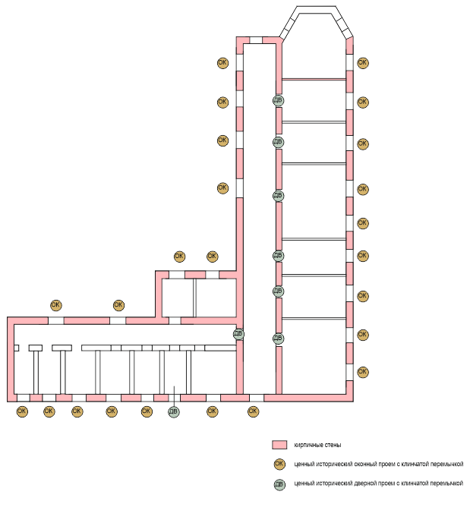
4. | Историческая конфигурация, высотные отметки и конструктивное решение вальмовой крыши, материал кровли - листовое кровельное железо с двойным фальцем, историческая система водоотведения | Рис. 5. План кровли
5. | Архитектурные решения: отделка и архитектурные детали фасадов: лицевой кирпич,  оконные проемы лучковой формы с клинчатым сандриком с ушками и подоконным П-образным выступающим декором, профилированный выступающий карниз с дентикулами (уточнить после демонтажа поздней облицовки) | Рис. 6. Общий вид здания с поздней облицовкой  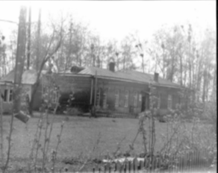  Рис. 7. Фото, 1999 г.
6. | Местоположение, пропорции, геометрия и конструкция исторических заполнений оконных проемов - деревянные двойные рамы в раздельных коробках; деревянные филенчатые двери (утрачены) | 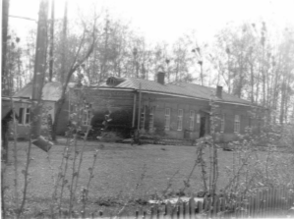  Рис. 8. Фото, 1999 г.

